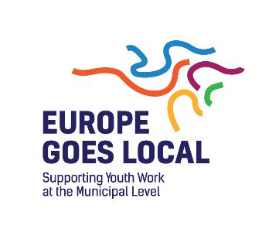

Πρώτη συνάντηση
της Εθνικής Ομάδας Εργασίας της Στρατηγικής Δράσης
Europe Goes Local
Αίθουσα Διοικητικού Συμβουλίου του Δήμου Αιγάλεω

Πρόγραμμα εργασιών
18 Μαΐου 2018

09.30-10.00 Εγγραφές
10.00-10.15 Χαιρετισμός Γενικού Γραμματέα Νέας Γενιάς και Δια Βίου Μάθησης Παυσανία
Παπαγεωργίου
10.15-10.45 Παρουσίαση Στρατηγικής Συνεργασίας Europe Goes Local, Εύη Κουτσοσπύρου
Συντονίστρια της ΕΘνικής Μονάδας Συντονισμού Erasmus+ για τον τομέα της
Νεολαίας
10.45-11.00 Εθνική Ομάδα Εργασίας / Συγκρότηση, γνωριμία και ρόλος
11.00-11.30 Διάλειμμα για καφέ
11.30-12.00 Παρουσίαση του Ευρωπαϊκού Χάρτη για το Youth Work σε Τοπικό Επίπεδο,
Μπάμπης Παπαϊωάννου, Προϊστάμενος του Τμήματος Β- Παρακολούθησης
Περιφερειακών Δράσεων της Γενικής Γραμματείας Νέας Γενιάς και Δια Βίου
Μάθησης.
12.00-13.00 Ερωτήσεις - Συζήτηση - Προγραμματισμός επόμενων δράσεων
13.00-14.00 Διάλειμμα για σύντομο γεύμα
14.00-15.30 Ομάδες εργασίας για τη διαβούλευση / ανατροφοδότηση του Ευρωπαϊκού Χάρτη
για το Youth Work σε Τοπικό Επίπεδο
15.30-16.00 Παρουσίαση αποτελεσμάτων, αξιολόγηση της συνάντησης εργασίας / Κλείσιμο

